Конспект урока для 11-го класса. Производство, передача и использование электрической энергии
Цели урока:
- Конкретизировать представление школьников о способах передачи электроэнергии, о взаимных переходах одного вида энергии в другой.
- Дальнейшее развитие у учащихся практических навыков исследовательского характера, выведение познавательной активности детей на творческий уровень знаний.
- Отработка и закрепление понятия «энергосистема» на краеведческом материале.
Оборудование: электробытовые приборы, трансформатор, карта ЧАО, таблицы, учебник «География Чукотки», опорные конспекты для учащихся.
План урока.
- Оргмомент.
- Постановка учебной проблемы
- Изложение нового материала.
- Работа с учебником «География Чукотки».
- Повторение, обобщение, проверка знаний.
- Домашнее задание, рефлексия.
ХОД УРОКА
1. Оргмомент
2. Перед классом ставится учебная проблема
Учитель: Практически вся жизнь человека в быту связана с электричеством. А что будет, если его не станет?
Как наша прожила б планета,
Как люди жили бы на ней
Без теплоты, магнита, света
И электрических лучей?
А. Мицкевич
А, действительно, как бы жила планета? Ведь было время, когда люди жили без света. Трудно жили.
Небольшой экскурс в историю:
1920 год. Вспомните, какие решения и проекты, важные для перестройки экономики страны были приняты в этом году?
В первые годы после гражданской войны перед народом встала задача восстановления народного хозяйства и в феврале 1920 года была создана комиссия по электрификации, которая предложила план ГОЭЛРО. Этим планом предусматривалось:
- Опережающее развитие электроэнергетики;
- Повышение мощности электростанций;
- Централизация производства электроэнергии;
- Широкое использование местного топлива и энергетических ресурсов;
- Постепенный переход промышленности, сельского хозяйства, транспорта на электроэнергию.
– Почему именно развитие электроэнергетики было поставлено на первое место для развития государства?
– В чем преимущество электроэнергии перед другими видами энергии?
– Как осуществляется передача электроэнергии?
– Какова энергосистема нашего региона?
– Вот вопросы на которые мы с вами ответим в процессе нашего урока.
Тема нашего урока: Производство, передача и использование электрической энергии.
По ходу урока делайте записи в конспектах, лежащих перед вами.
3. Беседа с учащимися
– В чем преимущество электроэнергии перед другими видами энергии?
- Ее можно передавать по проводам в любой населенный пункт;
- Можно легко превращать в любые виды энергии;
- Легко получать из других видов энергии;
Учитель: Какие виды энергии можно преобразовать в электрическую?
Ответы учащихся.
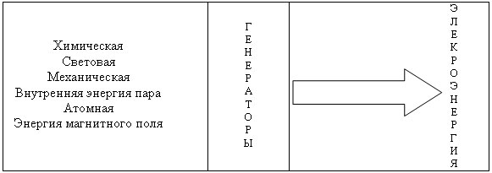
Учитель: Где производится электроэнергия?
В зависимости от вида преобразуемой энергии электростанции бывают:
Ответы учащихся:
- Ветряные
- Тепловые
- Гидравлические
- Атомные
- Приливные
- Геотермальные
Учитель: Давайте рассмотрим, какие виды энергии преобразуются от источника энергии – топлива до ее конечного использования на ТЭС?
Ответы учащихся:
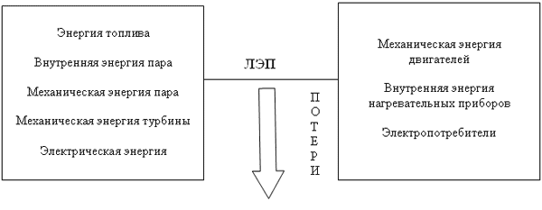
Учитель. Какие виды энергии преобразуются на ГЭС? (самостоятельно)
(сделать запись в конспект)
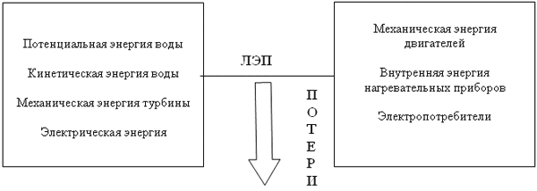
Учитель: Сравните, то что у вас получилось с текстом учебника (стр. 63)
Произведенная электроэнергия передается к потребителю. Кто, на ваш взгляд, являются основными потребителями электроэнергии?
Ответы учащихся:
- Промышленность (почти 70%)
- Транспорт
- Сельское хозяйство
- Бытовые нужду населения
Учитель (в беседе с учащимися): Вся ли энергия, получаемая на электростанции, доходит до потребителя? Почему происходят потери при передаче электроэнергии?
При прохождении тока по проводам, они нагреваются. По закону Джоуля-Ленца учитывая что 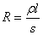, получим 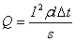 .
Отчего зависит количество теплоты, выделяемое в проводах?
Чем сила тока, удельное сопротивление и длина проводов, тем количество теплоты и наоборот. Чем площадь поперечного сечения провода, тем количество теплоты. Но увеличивать S не выгодно, так как это приведет к увеличению массы проводов.
Уменьшить количество теплоты можно за счет уменьшения силы тока. Для этого применяют устройство, называемое трансформатором.
Как вы думаете, каково его назначение?
Трансформатор – прибор, позволяющий преобразовать переменный электрический ток, таким образом, что произведение I1 U1= I2 U2. Если повышать U, то I будет уменьшаться и наоборот.
Вот эта возможность преобразовывать силу тока за счет изменения напряжения практически без потерь и используется для передачи электроэнергии от производителя до потребителя. Трансформаторы могут быть повышающими и понижающими. При передаче электроэнергии на значительное расстояние напряжение повышают до нескольких сотен киловольт, поэтому на выходе из электростанции должен стоять повышающий трансформатор. Но так как потребитель в основном использует более низкое напряжение, то на входе в населенный пункт ставят понижающий трансформатор.
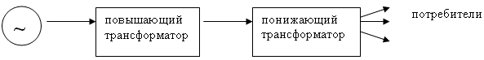
Однако при очень большом напряжении в линиях переменного тока резко возрастают потери электроэнергии из-за возникновения коронного разряда. Чтобы этого не происходило, необходимо учитывать:
Чтобы амплитуда переменного напряжения была допустима для данной площади поперечного сечения проводов.
Работа с таблицей: Производители электроэнергии, то есть электростанции разбросаны по всей стране и многие из них объединены высоковольтными линиями электропередач (ЛЭП), образуя общую электросеть, к которой присоединены потребители. Такое объединение называют энергосистемой. Оно позволяет сгладить «пиковые» нагрузки потребления электроэнергии и обеспечить бесперебойность подачи электроэнергии потребителю.
4. Давайте рассмотрим энергосистему нашего округа. Для этого откройте учебник «География Чукотки», стр. 233. Выпишите в конспект названия электростанций ЧАО:
- Билибинская атомная станция
- Певекская ТЭЦ
- Плавучие станции на Зеленом Мысу и на Мысе Шмидта
- Анадырская ТЭЦ
- Беринговская ГЭС
- Провиденская ТЭЦ
Используя карты ваших ОК, попробуйте самостоятельно составить энергосистему нашего округа. Сравните ваши варианты с существующими.
Мы ответили на все вопросы, которые были поставлены в начале урока.
5. Чтобы посмотреть, понятен ли вам материал, я предлагаю вам ответить на 5 вопросов
Проверьте себя (проверочная работа)
Возвращаясь к началу урока, к плану ГОЭЛРО хочу добавить, что по плану намечалось построить 30 электростанций: 20 тепловых и 10 гидравлических. И к 1935 году получить энергии до 8,8 (восьми целых восьми десятых) миллиардов кВт·ч.
К 1935 году было построено 40! Электростанций, которые вырабатывали 26,3 миллиардов кВт·ч в год.
Закончить свой урок я хочу опять словами А.Мицкевича:
Как наша прожила б планета,
Как люди жили бы на ней
Без теплоты, магнита, света
И электрических лучей?
6. Домашнее задание: §39-41

